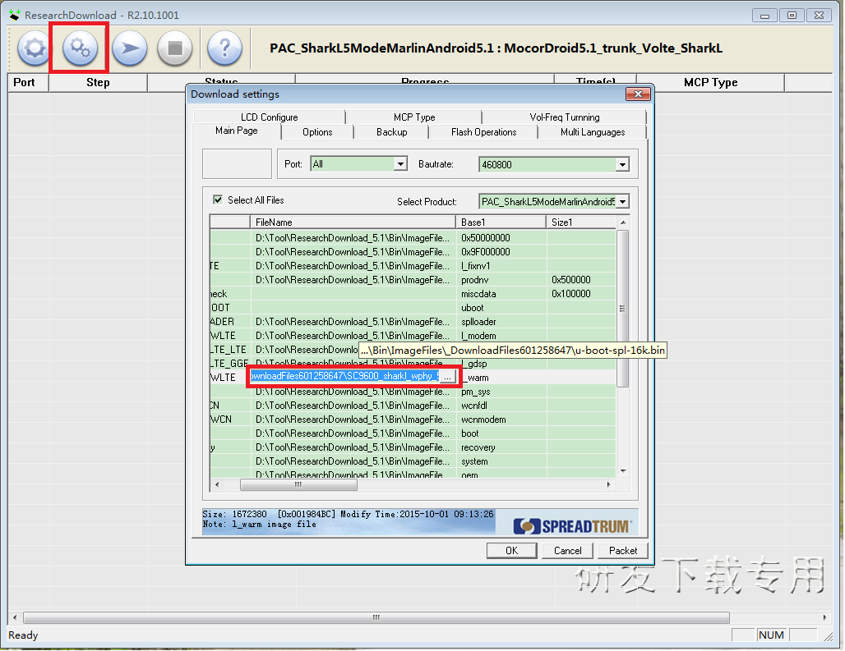

如上图，点击researchdownloader的第二个设置按钮，会出来设置对话框，然后再对话框的第二列，是pac包的各个img的临时存放目录，如红圈标出所示，打开此目录后：

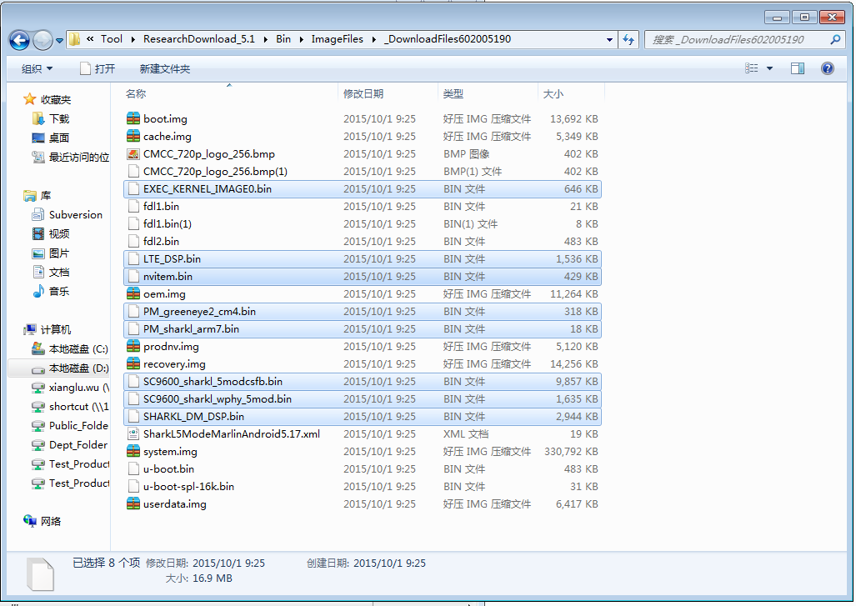

图中标出的都是modem bins和wcn bins

其中跟device/sprd/sp9830aec_4m_h100/AndroidBoard.mk中名字的对照规则，可以从下载设置界面大体看出，如下图：

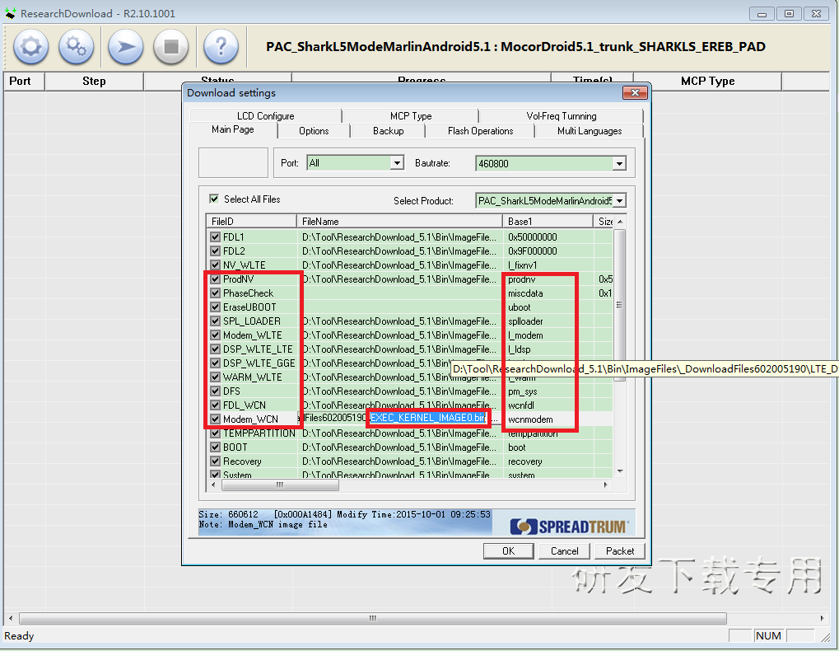

一般的device/sprd/sp9830aec_4m_h100/AndroidBoard.mk列出的名字都跟右边的base1字段显示的名字差不多，以wcnmodem为例，它对应的bin就是EXEC_KERNEL_IMAGE0.bin，把此EXEC_KERNEL_IMAGE0.bin改名为wcnmodem.bin即可，以此类推，所有8个bin的对应关系是：

EXEC_KERNEL_IMAGE0.bin -> wcnmodem.bin

fdl1.bin(1) -> wcnfdl.bin

PM_sharkl_arm7.bin -> pmsys.bin

SC9600_sharkl_wphy_5mod.bin -> ltewarm.bin

SHARKL_DM_DSP.bin -> ltegdsp.bin

LTE_DSP.bin - > ltedsp.bin

SC9600_sharkl_5modcsfb.bin -> ltemodem.bin

nvitem.bin -> ltenvitem.bin

也可根据如下对应关系更改名字：

其中下面最左边一栏的名字是上述打开的下载设置界面第一列FiledID的名字，下面的第二列的名字即是临时文件中显示名称，再根据上述第三列base1的名称对应device/sprd/sp9830aec_4m_h100/AndroidBoard.mk中的名称一一更改即可。

BP_R1.0.0:SharkLT8_5Mode:MocorDroid5.0_3.10_lsk_sharklT8:SharkLT8_5Mode:27:2124:0:1:0:1:0:0:1:1:0xfffafffa

FDL:fdl1.bin::0x0101:1:0:1:0x50000000:0x00000000

FDL2:fdl2.bin::0x0101:1:0:1:0x9f000000:0x00000000

NV_WLTE:nvitem.bin::0x0001:1:0:1:0x00000000:0x00000000

ProdNV:prodnv.img::0x0001:1:0:1:0x00000000:0x00000000

PhaseCheck:::0x0000:1:0:1:0x00000000:0x00000000

EraseUBOOT:::0x0000:1:1:1:0x00000000:0x00000000

SPLLoader:u-boot-spl-16k.bin::0x0001:1:0:1:0x00000000:0x00000000

Modem_WLTE:SC9600_sharklT8_5modcsfb.bin::0x0001:1:0:1:0x00000000:0x00000000

DSP_WLTE_LTE:LTE_DSP.bin::0x0001:1:0:1:0x00000000:0x00000000

DSP_WLTE_GGE:SHARKL_DM_DSP.bin::0x0001:1:0:1:0x00000000:0x00000000

WARM_WLTE:SC9600_sharklT8_wphy_5mod.bin::0x0001:1:0:1:0x00000000:0x00000000

DFS:PM_sc9838a_arm7.bin::0x0001:1:0:1:0x00000000:0x00000000

FDL_WCN:fdl1_1.bin::0x0001:1:1:1:0x00000000:0x00000000

Modem_WCN:EXEC_KERNEL_IMAGE0.bin::0x0001:1:1:1:0x00000000:0x00000000

BOOT:boot.img::0x0001:1:0:1:0x00000000:0x00000000

Recovery:recovery.img::0x0001:1:0:1:0x00000000:0x00000000

System:system.img::0x0001:1:0:1:0x00000000:0x00000000

UserData:userdata.img::0x0001:1:0:1:0x00000000:0x00000000

BootLogo:CU_720p_logo_8bit.bmp::0x0001:1:0:1:0x00000000:0x00000000

Fastboot_Logo:CU_720p_logo_8bit_1.bmp::0x0001:1:1:1:0x00000000:0x00000000

Cache:cache.img::0x0001:1:1:1:0x00000000:0x00000000

FLASH_WLTE:::0x0000:1:0:1:0x00000000:0x00000000

EraseMisc:::0x0000:1:0:1:0x00000000:0x00000000

EraseSD:::0x0000:1:1:1:0x00000000:0x00000000

UBOOTLoader:u-boot.bin::0x0001:1:0:1:0x00000000:0x00000000

SML:sml.bin::0x0001:1:0:1:0x00000000:0x00000000

:SharkLT8_5Mode.xml::0x0002:0:0:0:0x00000000:0x00000000

4.2. 制作方法  
4.2.1. 整体升级包步骤  
1 下载项目AP部分的代码  
2 设置编译环境source build/envsetup.sh  lunch   kheader  
3 通过make命令全编整个工程  
4 进入device/sprd/XXXX/目录（XXXX代表贵司项目名字的子目录），手动建立modem_bins子目录  
5 然后将展讯发布的对应AP版本的modem bins按照device/sprd/spXXXX/ AndroidBoard.mk中的规定更改名字后拷贝到device/sprd/XXXX/modem_bins/目录下。  
     ： 不同的板子对应的modem文件是不一样的。如在展讯4.0平台上，几个modem文件的文件名必须这几 个：dsp.bin，modem.bin，nvitem.bin。由于shark平台可能支持TD制式和W制式，需要添加对应的TD或者W文件，或者仅包 含TD或者仅包含W或者两者都有；9620平台还要支持LTE制式，还需要添加对应的LTE文件；如果采用BT/WIFI/FM三合一芯片的，还会有 wcnmodem.bin和wcnnvitem.bin。  
最终需要拷贝的bin和要更改的名字还得根据AndroidBoard.mk文件中的定义来进行，以下是7731平台示例：  
LOCAL_PATH := $(call my-dir)  
  
$(call add-radio-file,modem_bins/wmodem.bin)  
$(call add-radio-file,modem_bins/wnvitem.bin)  
$(call add-radio-file,modem_bins/wdsp.bin)  
ifeq ($(strip $(USE_SPRD_WCN)),true)  
$(call add-radio-file,modem_bins/wcnnvitem.bin)  
$(call add-radio-file,modem_bins/wcnmodem.bin)  
endif  
如果USE_SPRD_WCN是定义的，此型号就需要拷贝5个bin到上述目录。  
具体名字更改办法下边小节会详细说明。  
6 然后通过命令“make otapackage”编译ota整包 此命令运行完后会在out目录下得到ota整包：得到整体升级包：out/target/product/spXXXX/spXXXX-ota-*.zip。  
     ： 为了以后在版本升级时可以使用差分升级，同时要保留此版本对应的target文件。路径为：out/target/product/spXXXX/obj /PACKAGING/target_files_intermediates/*-target_files-*.zip  
7 如果想制作跟target包对应的pac包，请在此时执行命令生成pac包  
 ：请严格在执行完make otapackage后做pac包，因为make otapackage命令会对system.img等的时间做改动，只有在此步骤后做的pac包才是跟target包严格对应的！！  
4.2.2. 差分升级包步骤  
1 下载A版本代码，按照整包制作整包步骤1~6步执行，然后保存此版本对应的target包A-target.zip  
2 下载B版本代码，按照整包制作整包步骤1~6步执行，然后保存此版本对应的target包B-target.zip  
3制作差分升级包，执行以下命令，由于user版本和userdebug版本使用的签名key不一样，故命令也不一样，而最终-k后面参数为实际版本的key的放置目录，下面是5.1的编译命令：  
Userdebug版本：  
./build/tools/releasetools/ota_from_target_files -i A-target.zip –k build/target/product/security/testkey B-target.zip A-B_update.zip  
其中A-B_update.zip名字是最终的差分包名字  
User版本：  
./build/tools/releasetools/ota_from_target_files -i  A-target.zip –k build/target/product/security  
/release/releasekey B-target.zip A-B_update.zip  
  
  
Analysis and Solution:   
需要将对应的modem bins改名并放入指定目录下。  
具体编制升级包步骤请参考沟通记录  
modem bins改名的办法请参考附件文档